Node.js安装包及源码下载地址为：https://nodejs.org/en/download/。
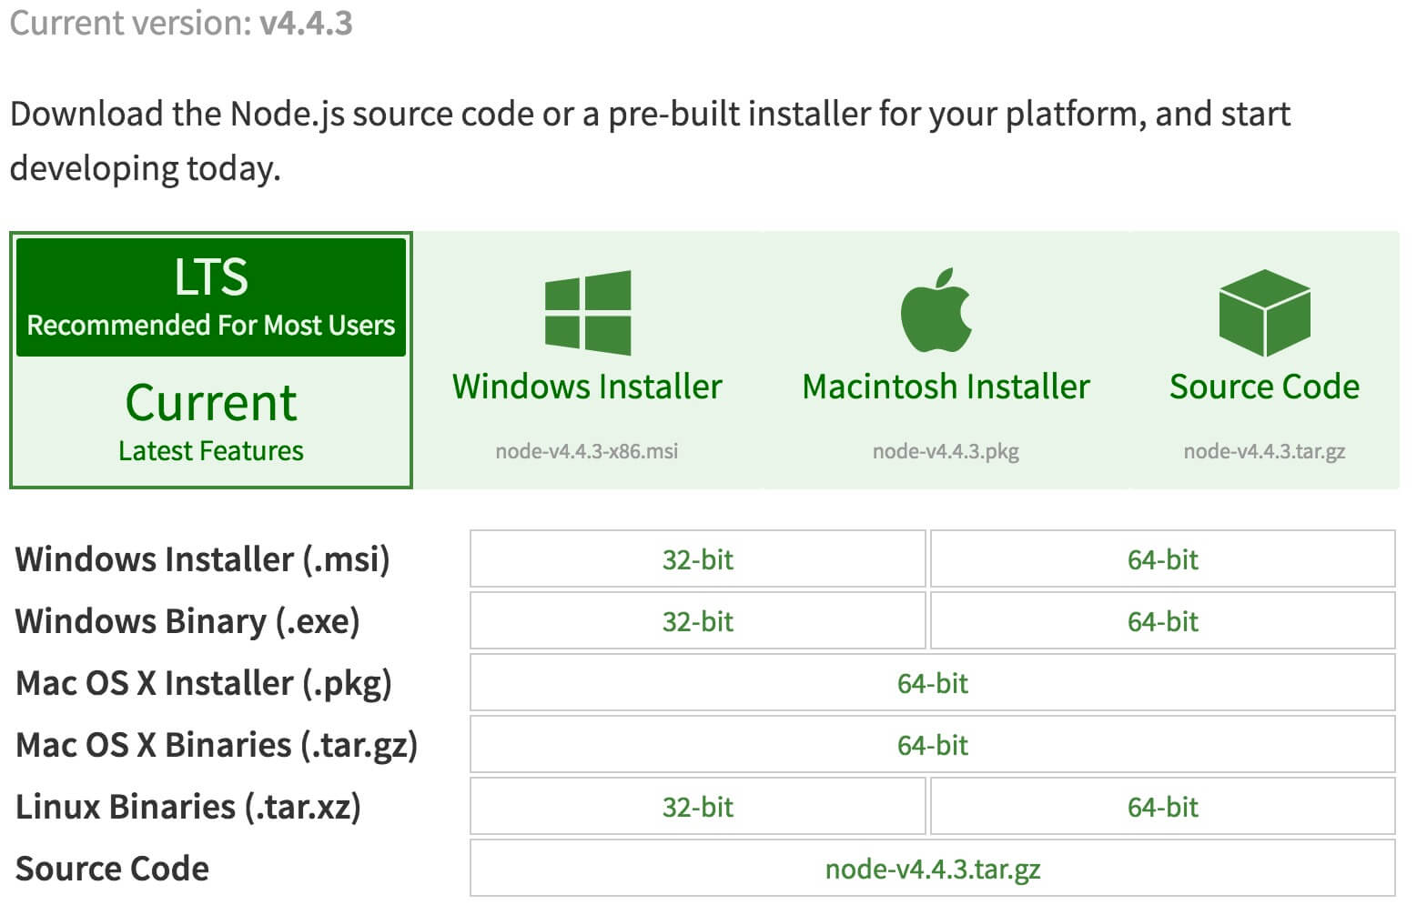
你可以根据不同平台系统选择你需要的Node.js安装包。
Node.js 历史版本下载地址：https://nodejs.org/dist/
注意：Linux上安装Node.js需要安装Python 2.6 或 2.7 ，不建议安装Python 3.0以上版本。

Window 上安装Node.js
你可以采用以下两种方式来安装。

1、Windows 安装包(.msi)
32 位安装包下载地址 : https://nodejs.org/dist/v4.4.3/node-v4.4.3-x86.msi
64 位安装包下载地址 : https://nodejs.org/dist/v4.4.3/node-v4.4.3-x64.msi
本文实例以 v0.10.26 版本为例，其他版本类似， 安装步骤：
步骤 1 : 双击下载后的安装包 v0.10.26，如下所示：
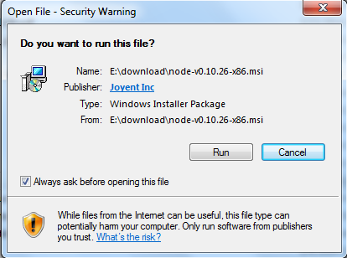
步骤 2 : 点击以上的Run(运行)，将出现如下界面：
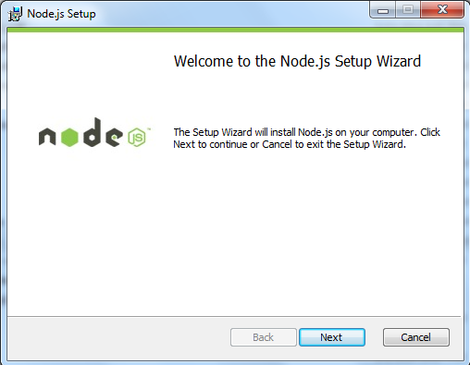
步骤 3 : 勾选接受协议选项，点击 next（下一步） 按钮 :
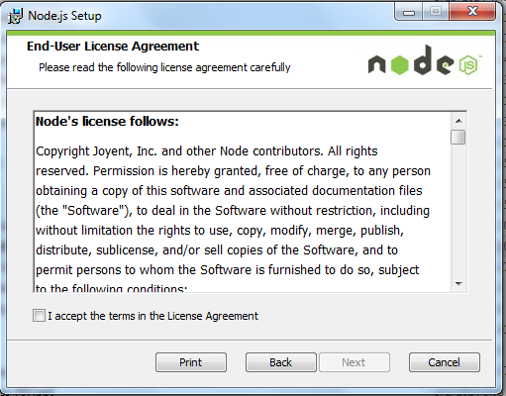
步骤 4 : Node.js默认安装目录为 "C:\Program Files\nodejs\" , 你可以修改目录，并点击 next（下一步）：
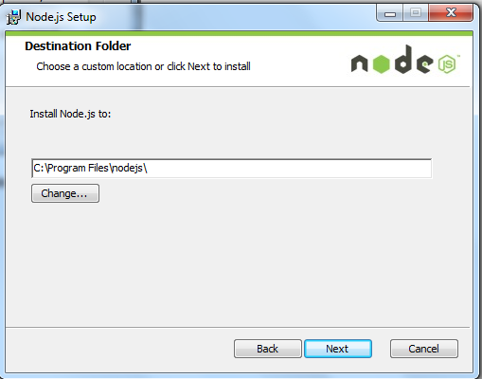
步骤 5 : 点击树形图标来选择你需要的安装模式 , 然后点击下一步 next（下一步）
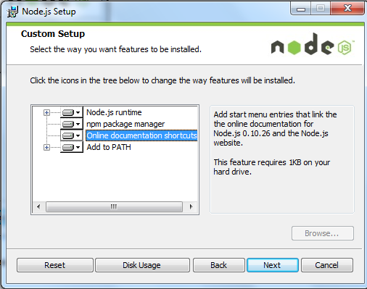
步骤 6 :点击 Install（安装） 开始安装Node.js。你也可以点击 Back（返回）来修改先前的配置。 然后并点击 next（下一步）：
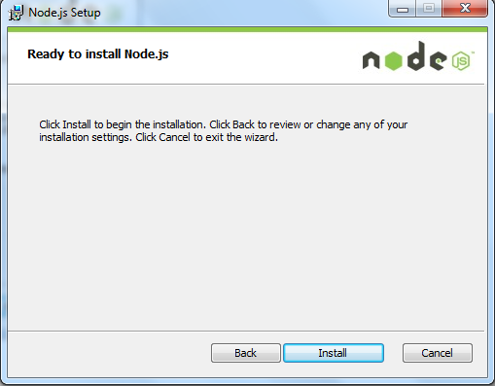
安装过程：
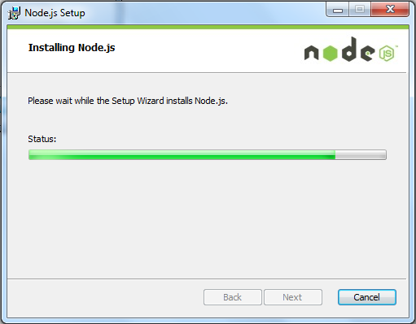
点击 Finish（完成）按钮退出安装向导。
